**Øving 9**

**Definere krav:**

Vi har valgt å snakke med brukerne gjennom intervjuer. Det har vi gjort fordi vi mente det var den beste metoden fordi vi ville ha mer dybdeforståelse enn et vanlig spørreskjema. Vi valgte et strukturert intervju slik at det skulle være enklest mulig og sammenligne de forskjellige dataene vi fikk inn.

Intervju skjema:

*Intervju for eventuelle brukere av det nye systemet «ett eller annet navn» som gjør det mulig å bestille mat på internett og betale, for og så dra på restauranten for en effektiv bespisning. Når du kommer så vil maten bli servert med en gang, ut ifra hva du har bestilt, så kan du dra med en gang du er ferdig med å spise.*

Navn:

Alder:

Yrke:

*(Disse spørsmålene rettes mot bestillingsdelen av opplevelsen på nett, og ikke mot selve restaurantopplevelsen)*

Kunne du tenkt deg å prøve denne ordningen istedenfor å dra ut og spise på en vanlig restaurant?

Med tanke på bestillingsløsningen, hva er viktig for deg?

Hva forventer du at bookingsystemet skal gjøre hvis det tidspunktet du vil ha er opptatt?

Hva skal til for at du prøver det igjen etter du eventuelt har prøvd en gang?

Tror du dette kunne ha blitt noe som du med venner og kollegaer gjorde ofte?

Noe annet du ønsker å påpeke eller spørre om?

**Svar fra intervju 1:**

*Navn:* Daniel Ellingsen

*Alder:* 27

*Yrke:* Vaktmester

*(Disse spørsmålene rettes mot bestillingsdelen av opplevelsen på nett, og ikke mot selve restaurantopplevelsen)*

*Kunne du tenkt deg å prøve denne ordningen istedenfor å dra ut og spise på en vanlig restaurant?*

Ja, jeg synes dette høres spennende ut.

*Med tanke på bestillingsløsningen, hva er viktig for deg?*

Det viktigste for meg er nok at det er enkelt. Selv om jeg bruker pc så kan jeg ikke så veldig mye om det. Så for min del bør det være ganske selvforklarende hva jeg skal gjøre ellers kommer jeg nok til å slite.

*Hva forventer du at bookingsystemet skal gjøre hvis det tidspunktet du vil ha er opptatt?*

Vet ikke.

*Hva skal til for at du prøver det igjen etter du eventuelt har prøvd en gang?*

Hvis det går greit å gjennomføre en bestilling/reservasjon så prøver jeg gjerne igjen. Denne ideen liker jeg med at en gjør ferdig alt annet enn spisingen før en drar til restauranten. Spesielt den delen at vi får maten med en gang vi kommer til restauranten liker jeg godt.

*Tror du dette kunne ha blitt noe som du med venner og kollegaer gjorde ofte?*

Det kommer an på. Det er ikke alltid vi planlegger alt i god tid så plutselig får vi lyst til å dra ut å spise så da drar vi. Men hvis vi planlegger noe på forhånd så høres jo dette ut som en god løsning.

*Noe annet du ønsker å påpeke eller spørre om?*

Jeg ville definitivt prøvd dette!

**Svar fra intervju 2:**

*Navn:* Martin Salvesen

*Alder:* 37

*Yrke:* Advokat

*(Disse spørsmålene rettes mot bestillingsdelen av opplevelsen på nett, og ikke mot selve restaurantopplevelsen)*

*Kunne du tenkt deg å prøve denne ordningen istedenfor å dra ut og spise på en vanlig restaurant?*

Ja! Jeg har ofte dårlig tid gjennomarbeidsdagen min men ønsker gjerne å spise god lunsj eller middag andre steder enn på kontoret om det blir lange dager. Men gjør ikke dette så ofte nå fordi skal jeg ut å spise tar det tid med bestilling, venting på mat, bespisning og betaling.

*Med tanke på bestillingsløsningen, hva er viktig for deg?*

Bortsett fra at det fungerer synes jeg det skal se bra ut. Hvis det ikke ser proft ut ville jeg aldri betalt på forhånd.

*Hva forventer du at bookingsystemet skal gjøre hvis det tidspunktet du vil ha er opptatt?*

Det bør gi meg ett annet ledig tidspunkt, helst så nærme som mulig i forhold til det opprinnelige punket jeg ønsket å bestille til. Hvis det forslår en annen dag ville det ikke vært til hjelp for meg.

*Hva skal til for at du prøver det igjen etter du eventuelt har prøvd en gang?*

Hvis alt fungerer uten at noe krasjer så ser jeg ikke noen grunn til å ikke bruke dette flere ganger.

*Tror du dette kunne ha blitt noe som du med venner og kollegaer gjorde ofte?*

Jeg tror dette kan bli bra, jeg kunne til og med tatt med meg klientene til mat på ett slikt sted.

*Noe annet du ønsker å påpeke eller spørre om?*

Er litt skeptisk på å betale på forhånd så det skulle kanskje vært noen form for anmeldelser tilgjengelige en eller annen plass hvor flere folk hadde skrevet hvordan deres opplevelser var slik at jeg ikke hadde følt meg som en «prøvekanin».

**Svar fra intervju 3:**

*Navn:* Vegard Mosjøen

*Alder:* 31

*Yrke:* IT-ansvarlig

*(Disse spørsmålene rettes mot bestillingsdelen av opplevelsen på nett, og ikke mot selve restaurantopplevelsen)*

*Kunne du tenkt deg å prøve denne ordningen istedenfor å dra ut og spise på en vanlig restaurant?*

Ja dette virker som et spennende konsept.

*Med tanke på bestillingsløsningen, hva er viktig for deg?*

Den bør være fri for problemer. Jeg blir frustrert hvis den for eksempel krasjer når jeg er midt i en bestilling.

*Hva forventer du at bookingsystemet skal gjøre hvis det tidspunktet du vil ha er opptatt?*

At det skal foreslå ledige tidspunkt så nærme som mulig det tidspunktet jeg ville ha.

*Hva skal til for at du prøver det igjen etter du eventuelt har prøvd en gang?*

Så lenge dette fungerer og at jeg ikke blir irritert av nettløsningen så prøver jeg det sikkert igjen.

*Tror du dette kunne ha blitt noe som du med venner og kollegaer gjorde ofte?*

Ja.

*Noe annet du ønsker å påpeke eller spørre om?*

Nei.

**Personaer 1 – Tom.**

Tom er 61 år gammel. Han er skuespiller og veldig interessert i mat. Han anser seg selv som hobbykokk og bruker mye av fritiden sin på dette. Han ønsker å bruke vår nye revolusjonerende nettløsning for bestilling og betaling av mat på nettet, slik at han i sin hektiske skuespillerhverdag får tid til å dra ut og spise på en restaurant og samtidig komme seg tilbake til settet før neste scene skal filmes. Han er kjent med pc og internett, og sliter sjeldent med å surfe på nett men kan ikke noe mer enn dette. Han bruker nyeste versjon av Windows med oppdatert versjon av Chrome.

**Bruker-scenario 1.**

Tom er på settet og driver på med å filme inn scener til den nye filmen «Cast Away 2». Han er tilfeldigvis ikke med på en av de scenene som nå filmes og så han får tid til å tenke over hva han skal spise til lunsj. Han har begrenset med tid men hadde hørt en av vennene hans snakkes om ett konsept hvor det var mulig å bestille hva du ville spise, når du ville spise og så betalte på nettet før du dro til restauranten for å spise. Han hadde hørt at det som var så bra var at du fikk maten med en gang du kom og siden du hadde betalt, kunne du bare dra når du hadde spist opp. Dette passet bra fordi han hadde bare 45 minutters pause før filmingen startet igjen. Han har med seg laptopen sin på settet. Han tar opp denne og bruker den til å gjøre en bestilling. Han leser på feltene hva som skal fylles inn og fyller ut siden. Starter med navnet sitt, velger 1 person (han var lei av alle de andre på jobb i dag), velger tidspunkt, velger fra menyen det han vil spise og drikke. Så trykker han «book» og går videre til bekreftelse og betaling. Han ser over at navn, tidspunkt og hva han vil spise stemmer før han legger inn sin kortinformasjon og betaler.

**Personaer 2 – Per.**

Per er Han er 35 år og jobber i et finansfirma. Han trenger en enkel og kjapp måte å bestille lunsj eller middag på, siden han har lite tid til overs for knotete og vanskelige bestillingssystemer da jobben hans krever mye av tiden. Pc’en bruker han i jobben og ellers og han har brukt bestillingssystemer for restauranter på nett før, men ikke systemer der man også bestiller mat på forhånd. Det er viktig at maten blir servert presist da han ofte må tilbake til avtalte møter. Han bruker en Mac med nyeste versjonen av iOS.

**Bruker-scenario 2.**

Per får en telefon tidlig på dagen om han er tilgjengelig i hans vanlig lunsjpause. Det er et viktig møte som han må være må, men han kan ikke gå hele dagen uten å spise. Han åpner nettleseren og søker på «navn på restauranten» og trykker på linken for bookingsiden. Han har dårlig tid og vil bare se ledige tidspunkt i løpet av dagen og ikke rote seg gjennom masse unødvendig informasjon. Etter han har valgt tidspunkt velger han hva vil spise, han trenger ikke mye informasjon om rettene, bare hovedinnholdet og eventuelle allergener. Når han har valgt rettene trenger han en bekreftelse så fort som mulig så han vet det er reservert. Han forventer at ting blir servert til tidspunktet han har bestilt.

**Designe alternativer:**

**Wireframes alternativ 1.**

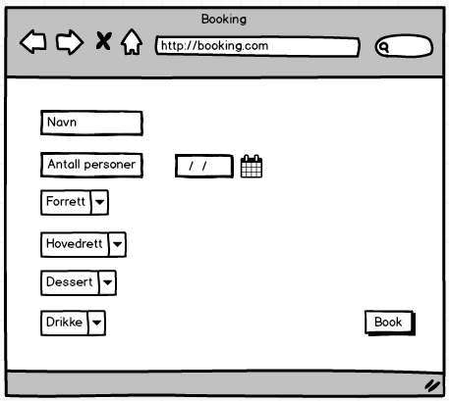

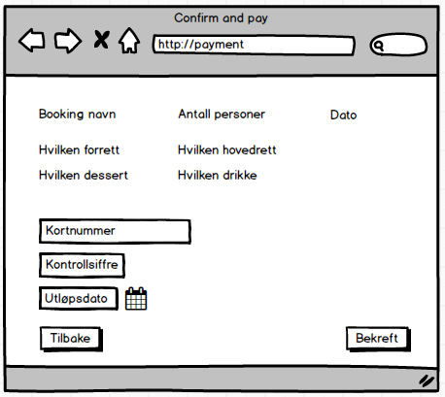

**Wireframes alternativ2.**

